
Да здравствуй, школьная газета!!!
Дорогие друзья!
С радостью представляем вам первый, в этом году, номер нашей школьной газеты. Мы надеемся, что этот проект станет настоящей площадкой для самовыражения каждого из вас. В каждом выпуске мы будем делиться интересными новостями, событиями из школьной жизни, рассказами о ваших увлечениях и успехах, а также мнениями и советами по актуальным темам.
В этом номере вас ждут:
- Новости школы: Обзор важных событий и мероприятий, которые прошли в сентябре.
- Подготовка ко дню учителя
- Советы по учёбе: Как эффективно подготовиться к экзаменам и не потерять мотивацию.
- «Минутка здоровья»


Не забудьте оставить свои отзывы и предложения для следующего номера! Мы будем рады вашим идеям и пожеланиям!

8-сентября
8 сентября мир отмечает Международный день распространения грамотности, напоминающий о ценности знаний. В честь этого события учащиеся 10-11 классов МКОУ «Светлоярская СШ№1» окунулись в мир слов и скорости, приняв участие в упражнении «Слово в темпе»
Каждый получил свой набор заданий, где главным условием было не только безошибочные выполнения, но и максимальная оперативность, Такая динамичная тренировка стала отличной возможностью для ребят отточить свою внимательность, развить логику и проверить, насколько быстро они могут применять свои знания на практике.
Интересный факт: В современном мире грамотность выходит далеко за рамки умения читать и писать. Оно является ключевым фактором для участия в цифровой экономике. Освоение новых технологий, критического мышления и принятия обоснованных решений. Грамотность расширяет возможности трудоустройства, способствует повышению уровня жизни укреплению социальной справедливости.
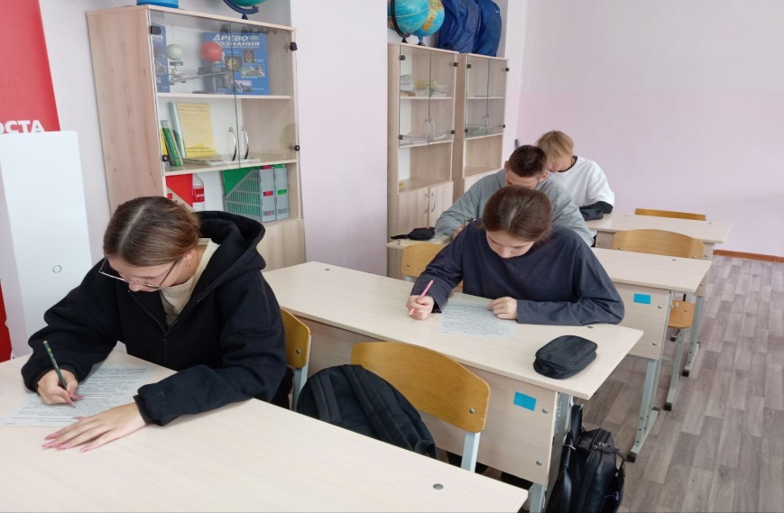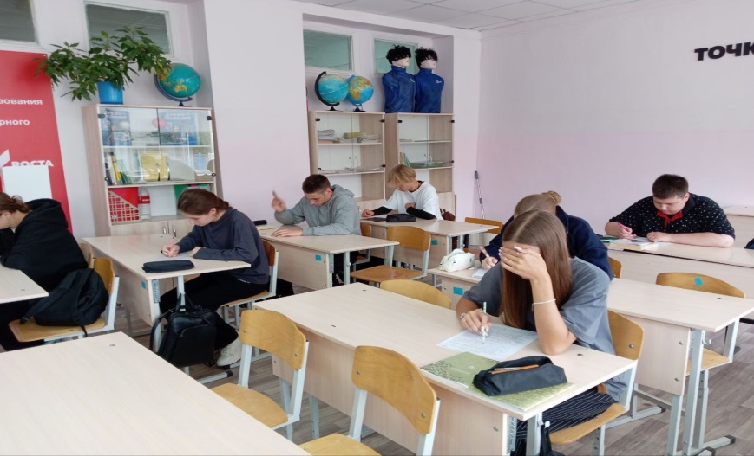

Также 17 сентября, наши 9 классники приняли участие в увлекательной экскурсии, в Волгоградский техникум железнодорожного транспорта. Это стало частью важной профориентационной программы, направленной на знакомство школьников с востребованным специальностями транспортной отрасли. Ребята смогли посетить учебные станции и полигон, познакомиться с оборудованием и инфраструктурой современной железнодорожной системы. Особое внимание было удалено ознакомлению с такими профессиями как:
- Машинист – специалист, управляющий поездами различного назначения.
- Сигналист – сотрудник, обеспечивающий безопасность движения поездов путем подачи сигналов.
- Помощник машиниста- помощник главного специалиста локомотива, контролирующий работу оборудования и техническое состояние поезда.
- Дежурный подстанции – работник, ответственный за эксплуатацию и обслуживание железнодорожных электроустановок.

Подобные мероприятия помогают школьникам сделать осознанный выбор будущей профессии и вдохновляют ребят связать свою жизнь с одной из ключевых отраслей экономики нашей страны!

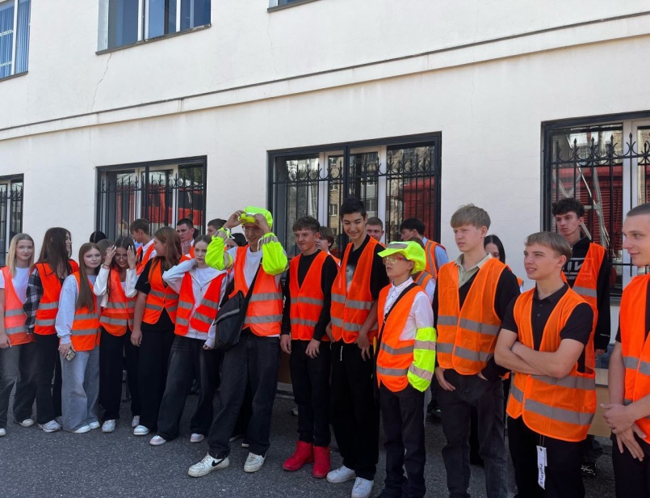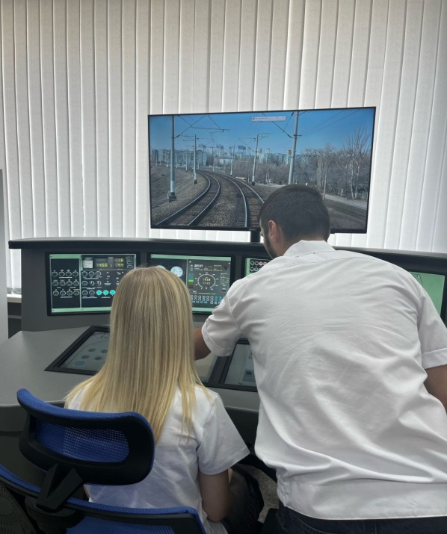

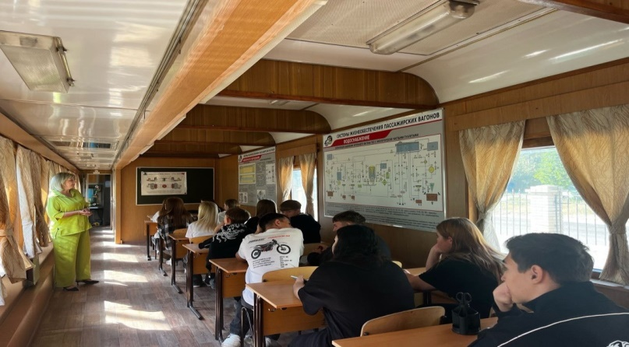

Минутка здоровья!
Осень – время перемен. Не только в природе, но и в нашем организме. Смена температур, уменьшение светового дня, дожди, ветер - всё это может негативно высказаться на здоровье. Поэтому так важно уделить особое внимание профилактике и укреплению иммунитета именно в этот период.
- Правильное питание: Включите в свой рацион больше сезонных овощей и фруктов. Они богаты витаминами и антиоксидантами, которые помогут защитить организм от вирусов и инфекций.
- Важно также соблюдать режим дня. Старайтесь ложиться и просыпаться в одно и тоже время, чтобы организм мог адаптироваться к новому режиму дня.
- Не забывайте про физическую активность. Даже небольшая зарядка утром или вечером помогут улучшить кровообращение, укрепить мышцы и поднять настроение.



Над выпуском работала Соболева Анна 9А. Главные редакторы Филиппова Надежда Тимуровна. Выпуск сентябрь 2025

